Специалисты восстановят газон в поселении Рязановское
09.07.2019

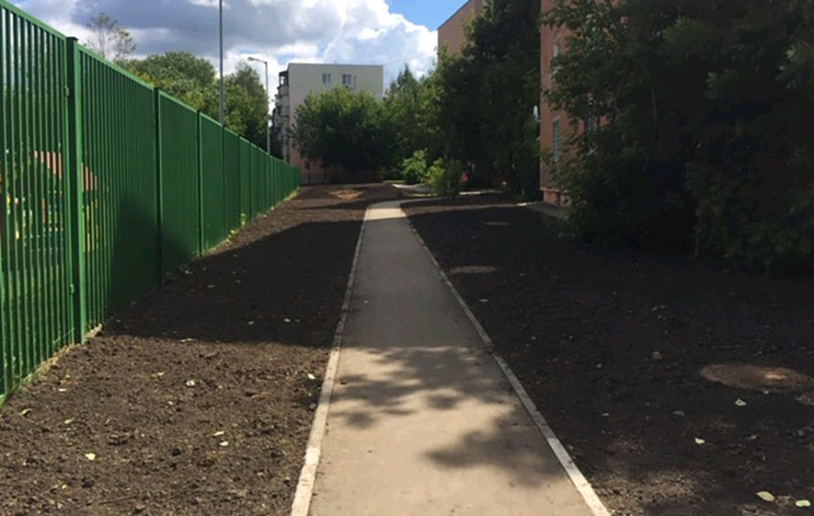
Специалисты восстановят газон в поселении Рязановское. Фото: администрация поселения Рязановское

В поселении Рязановское восстановят газон к середине августа 2019 года. Работы по озеленению территории реализуют в поселке Знамя Октября.

— Сотрудники подрядной организации в начале июля приступили к восстановлению газона вблизи дошкольной образовательной площадки школы №2083 и домов №7 и 16. Работы проведут с целью благоустройства территорий и поддержания внешнего облика Москвы, — рассказала пресс-секретарь администрации поселения Рязановское Наталья Палюхевич.

Она добавила, что к восстановлению газона приступили в соответствии с муниципальным контрактом, по просьбе жителей и наказов депутатов.

Адрес страницы: http://tinao.mos.ru/presscenter/news/detail/8208293.html
Префектура Троицкого и Новомосковского административных округов города Москвы

